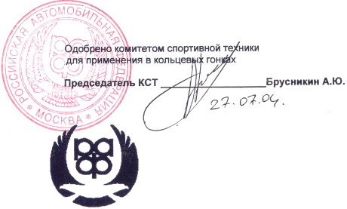

ТЕХНИЧЕСКОЕ ОПИСАНИЕ АВТОМОБИЛЯ
"LADA Revolution"
ТЕХНИЧЕСКОЕ ОПИСАНИЕ АВТОМОБИЛЯ -
Спортпрототипа "LADA Revolution"

Описание действительно с ___________________________________________________

Автомобиль (вид 3/4 спереди) |  | Автомобиль (вид 3/4 сзади)
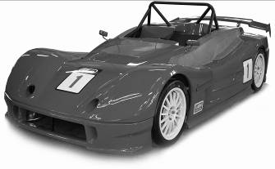 |  | 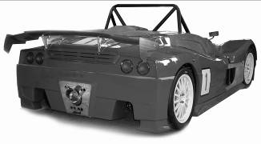

1. Определения:
1.1 Изготовитель ООО «Торгмаш»
1.2 Торговая марка - модель и тип Lada – Revolution (LR 2), спортпрототип, группа А5 КиТТ;
1.3 Назначение предназначен для эксплуатации в условиях соревнований на
закрытых трассах с асфальтовым покрытием
1.4 Рабочий объем двигателя 1600 см³.
1.5 Тип конструкции рамная материал сталь

Рама (вид 3/4 спереди) |  | Рама (вид 3/4 сзади)
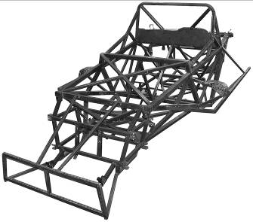 |  | 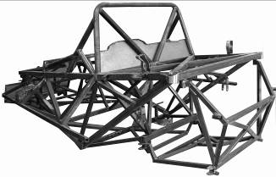

2. Габаритные размеры, масса
2.1 Полная длина 3800 ± 20 мм
2.2 Колея а) передняя 1512 ± 5 мм б) задняя 1524 ± 5 мм
2.3 Колесная база а) справа 2395 ± 10 мм б) слева 2395 ± 10 мм
2.4 Масса автомобиля без пилота, при сухом топливном баке - минимальная – 640 кг
3. Двигатель ВАЗ – 21086-29
Вид двигателя справа |  | Вид двигателя слева
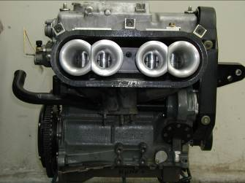 |  | 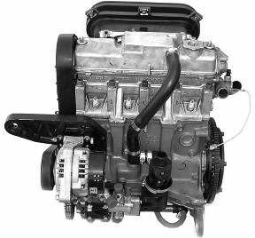

Двигатель в моторном отсеке
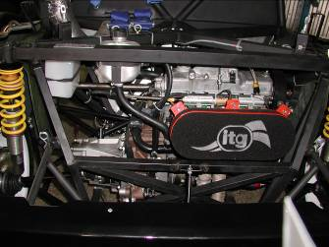

3.1 Установка и положение двигателя сзади поперечно, без наклона .
3.2 Тактность 4-х тактный .
3.3 Наддув нет .
3.4 Число и расположение цилиндров 4 в ряд .
3.5 Система охлаждения жидкостная .
3.6 Рабочий объем цилиндров а) одного 399,85 см³ б) общий 1599,41 см³
в) максимально допустимый 1599,99 см³
3.7 Материал блока цилиндров чугун .
3.8 Гильзы нет .
3.9 Диаметр цилиндра 82,5мм а) максимально допустимый диаметр 82,515 мм
3.10 Ход поршня 74,8мм .
3.11 Шатун а) материал сталь б) тип нижней головки разъемная .
в) внутренний диаметр нижней головки (без вкладышей) 51,33 ^{+0,016} мм .
г) межцентровое расстояние 129,2 ± 0,1 мм .
д) минимальный вес 540 гр. .
3.12 Коленчатый вал а) тип конструкции цельный б) материал чугун .
в) литой г) число опор . 5 .
д) тип коренных подшипников скольжения
е) материал крышек коренных подшипников . чугун .
ж) минимальный вес коленчатого вала . 10 000 гр. .
3.13 Маховик а) материал чугун б) минимальный вес с зубчатым венцом 3 800 гр. .
Маховик
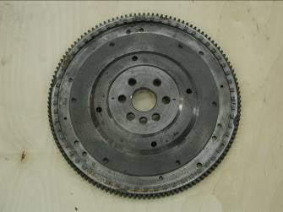

3.14 Головка блока а) количество 1 б) материал алюминиевый сплав .
Головка цилиндров
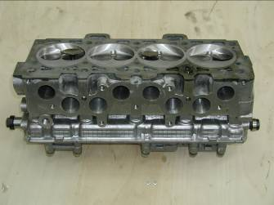

3.15 Система питания впрыском:
а) марка ВАЗ .
б) модель Январь 5.1 .
в) способ дозирования электронный .
г) эффективные размеры дроссельной заслонки или шибера 4 х 37 ± 0,25 мм .
д) количество точек впрыска топлива 4 .
е) положение форсунок 4 во впускном коллекторе .
ж) датчики системы впрыска:
- датчик положения дроссельной заслонки,
- датчик температуры воздуха и абсолютного давления,
- датчик положения коленчатого вала,
- датчик температуры воды,
- датчик кислорода.
з) исполнительные механизмы системы впрыска:
- топливный насос (низкого давления),
- топливный насос (высокого давления),
- регулятор давления топлива,
- форсунки

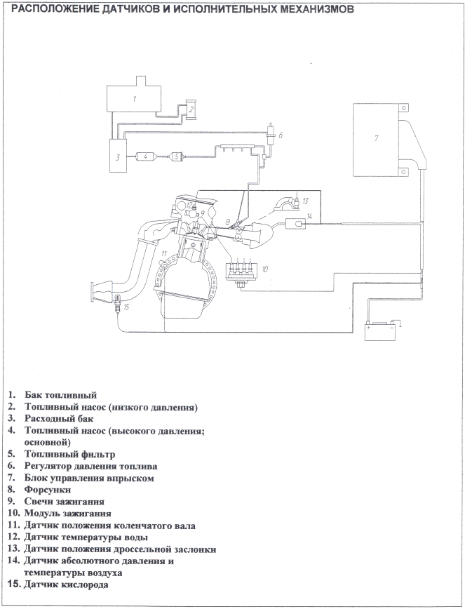

Система впрыска
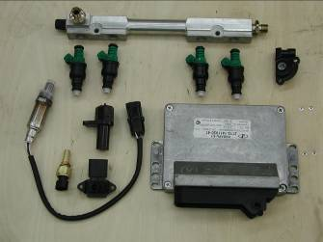

3.16 Распределительный вал а) количество 1 б) расположение верхнее
в) система привода зубчатый ремень
г) число опор распределительного вала 5
д) система привода клапанов непосредственная
3.17 Газораспределение а) максимальный подъем клапана впуска 13,1 мм
б) максимальный подъем клапана выпуска 12,7 мм
3.18 Впуск а) материал коллектора алюминиевый сплав
б) количество деталей коллектора 2
в) количество клапанов на цилиндр 1
г) максимальный диаметр клапана 39 мм
д) максимальный диаметр стержня 8 +0/- 0,2 мм
е) длина клапана 103,7 ± 1,5 мм
ж) тип пружин цилиндрическая
3.19 Выпуск а) материал коллектора чугун
б) количество деталей коллектора 1
в) количество клапанов на цилиндр 1
г) максимальный диаметр клапана 34
д) максимальный диаметр стержня 8 +0/- 0,2 мм
е) длина клапана 103,7  1,5 мм
Впускной коллектор |  | Тракт выпускной в сборе
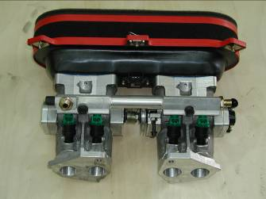 |  | 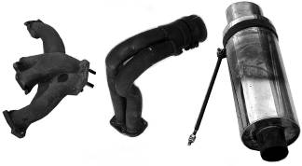

Чертежи
Двигатель

1 Впускные отверстия в головке  блока цилиндров (допуск на  номинальный размер: -2%,+4%) | 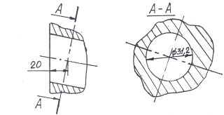
2 Впускные отверстия в впускном  коллекторе (допуск на номи-  нальный размер: -2%,+4%) | 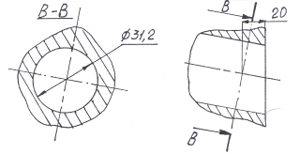
3 Выпускные отверстия в головке  блока цилиндров (допуск на  номинальный размер: -2%,+4%) | 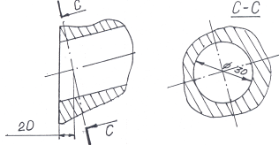
4 Выпускные отверстия в выпускном  коллекторе (допуск на номи-  нальный размер: -2%,+4%) | 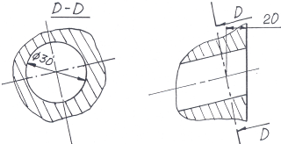

4. Коробка передач а) расположение закреплена на двигателе
б) марка коробки и производитель ТМС 745 , ООО «Торгмаш»
в) расположение рычага на полу
г) передаточные числа
№  передачи | Ручная
№  передачи | Передаточное число | Число зубъев | Синхронизатор
1 | 2.667 | 32/12 | –
2 | 1.933 | 29/15 | –
3 | 1.588 | 27/17 | –
4 | 1.368 | 26/19 | –
5 | 1.200 | 18/15 | –
Задний  ход | 3.500 | 25 х 42  12 х 25 | –

д) схема переключения передач
Коробка передач с картером сцепления
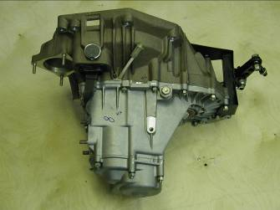
4.1 Главная передача а) тип главной передачи цилиндрическая
б) передаточное число 4.000
в) число зубьев 44/11
г) тип блокировки дифференциала винтового типа
4.2 Тип шарниров трансмиссии полуоси равных угловых скоростей а) производитель ООО «Торгмаш»

5. Подвеска а) производитель ООО «Торгмаш»
5.1 Тип подвески а) передней двойные поперечные рычаги с регулируемым стабилизатором
в) задней Макферсон с регулируемым стабилизатором
5.2 Пружины цилиндрические а) передние есть б) задние есть
5.3 Амортизаторы
а) количество на колесо 1
в) марка KW характеристики Торгмаш
c) тип телескопические
d) принцип действия передние гидравлические регулируемые на отбой и сжатие
задние гидравлические регулируемые на отбой и сжатие

6. Ходовая часть
6.1 Колесные диски а) производитель SLIK – Торгмаш б) размер 7,5 J х 17 ЕТ 35
6.2 Шины а) производитель Dunlop размер и состав б) сухие 210\620 R17 - A46D720
в) дождевые 210\620 R17 – A22W404
6.3 Тормоза а) гидравлические с раздельными контурами передней и задней осей
с возможностью регулировки усилий по осям
б) главные цилиндры б1) производитель Alcon или AP (CP 2623) б2) количество 2
б3) внутренний диаметр цилиндров и ход 15 мм х 25,4 мм
в) регулятор тормозных усилий есть в1) расположение между главными цилиндрами
г) количество цилиндров на колесо 4 д) диаметр цилиндров 31,25 мм
е) количество торм. колодок на колесо 2 ж) число торм. скоб на колесо 1
ж1) производитель и номер Alcon CAR 6346 B13 AR RT\LT или AP CP 3620 – S4 LHT\RHT

з) материал тормозных скоб легкий сплав и) макс. толщина диска 28 ±1 мм
к) внешний диаметр диска 315 ±1,5 мм л) внешний диаметр касания колодками 315 ±1,5 мм
м) внутренний диаметр касания колодками 215 ±1,5 н) длина торм. накладок 113 ±1,5 мм
о) тормозные диски – вентилируемые
о1) производитель и номер Alcon DV 315\28\50 – 12\203 L\R или AP CP 3047 – 328\329 G8
п) площадь торможения колодками 1170 см³
6.4 Главный цилиндр сцепления а) производитель Alcon MAR1210BF115 или АР СР2623
б) внутренний диаметр цилиндра и ход 17,8 мм х 25,4 мм
6.5 Рулевое управление а) тип шестерня – рейка б) передаточное число 16 : 1
в) усилитель нет г) производитель ООО «Торгмаш»

Привода в сборе |  | Диск колеса
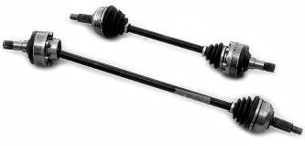 |  | 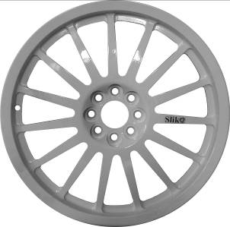

Подрамник задний |  | Подвеска задняя в сборе с тормозами
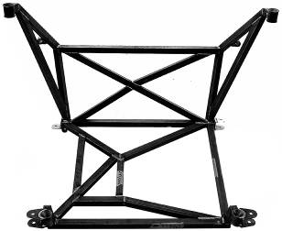 |  | 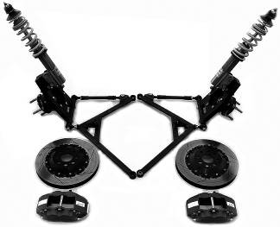

Подвеска передняя в сборе с тормозами |  | Рулевой механизм
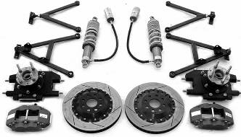 |  | 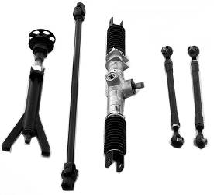

7. Кокпит
7.1 Материал спеченная стеклоткань, полиэфирная смола и полиэтилен
7.2 Производится две модификации с нормальным и расширенным внутренним объемом (ширина
кокпита на уровне плеч пилота увеличена на 50 мм)

8. Безопасность
8.1 В силовой структуре рамы выполнены в соответствии с требованиями FIA приложение J ст. 253
пар. 6 – точки крепления ремней безопасности соответствующих стандартам №8853-98 и 8854-
98 (шести точечные)
8.2 Система пожаротушения – ОМР racing s.r.l. 5.3 литра с двумя рычагами управления системой
запуска и защитой от случайного срабатывания.
8.3 Установлен главный выключатель электрооборудования обеспечивающий разрыв всех
электрических цепей и остановку двигателя.

9. Внешний вид а) Материал переднего бампера стеклопластик
б) Материал заднего бампера стеклопластик
в) Материал навесного оборудования стеклопластик
Кокпит |  | Антикрыло в сборе
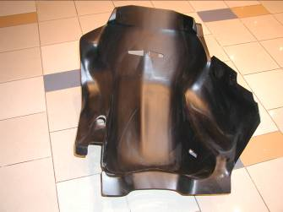 |  | 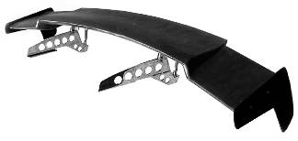

Точки крепления ремней безопасности спереди |  | Точки крепления ремней безопасности сзади
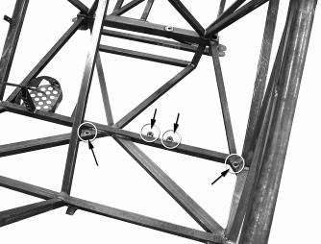 |  | 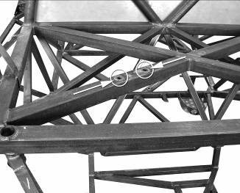

10. Топливный бак а) емкость 30 литров
Топливный бак
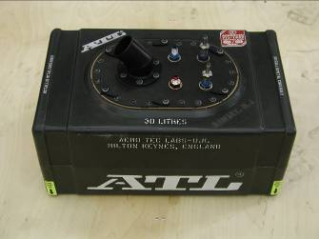

11. Дуга / Клетка безопасности
Изготовитель дуги ООО «Торгмаш»
Материал сталь 30 ХГСА
Наружный диаметр 40 мм
Толщина стенки 1,5 мм
Предел упругости 35 кг/мм²
Сопротивление на разрыв 60 кг/мм²
Дуга в сборе вне автомобиля
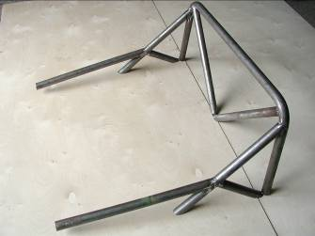

Мы подтверждаем, что данная дуга/клетка безопасности отвечает требованиям главы 3 КиТТ, в частности в том, что касается ее установки, соединений и прочности при нагрузках.

ООО «Торгмаш»
Генеральный директор Бузланов В.К.
06.07.04 г.

